УДК 677.017.38
Кириченко О.В., аспірант
Львівська комерційна академія

ДОСЛІДЖЕННЯ СТРУКТУРИ НЕТКАНИХ ГЕОТЕКСТИЛЬНИХ МАТЕРІАЛІВ

Виробництво нетканих матеріалів відрізняється простотою технології, підвищеною продуктивністю обладнання, численним асортиментом полотен. Неткані геотекстильні матеріали (НГМ) мають широкий спектр функціональних можливостей, які забезпечуються як за рахунок використання різноманітної сировини, так і способів їх отримання. Правильний вибір способу формування бажаної структури матеріалу є запорукою отримання кращого комплексу фізико-хімічних властивостей нетканого матеріалу. Такі процеси, як підготовка і змішування волокна, чесання, замаслювання, формування волокнистого шару, голкопробивання, термоусадка, характеризуються ефективністю розпушування сировини, складом емульсії і зв’язувальних сполук, коефіцієнтом нерівномірності розподілу волокна, швидкістю прочісування, лінійною швидкістю руху полотна, температурою термічної обробки тощо [1].
Структуру волокнистого шару (полотна), як правило, характеризують товщина, нерівність прочосу і полотна, число складень прочосу, частка волокон у суміші, природа волокна, розташування волокон, їх довжина, діаметр та розподіл по товщині, наявність або відсутність каркасного шару, його структура, щільність та глибина проколів, наявність зв’язувальних сполук і адгезійних зв’язків. Підготовлена для переробки сировина являє собою волокнисту масу, що складається з різних за розміром шматочків волокон, які недостатньо рівномірно розподілені у суміші, а окремі волокна переплутані між собою. Волокнистий настил утворюється орієнтованими в різних напрямках і неорієнтованими волокнами, тому його обробляють на чесальних машинах для роз’єднання сплутаних шматочків і пучків на окремі волокна, видалення домішок, часткового розпрямлення і орієнтації волокон в одному напрямку. Прочоси служать вихідною структурою для формування полотна, їх укладають один на один з заданим числом складань за допомогою механічних транспортерів, внаслідок чого утворюється полотна із заданої кількості шарів [2].
Таким чином, особливого значення для формування властивостей НГМ набувають дослідження їх структури, для чого було обрано три зразки полотен голкопробивних з поверхневою густиною 200 г/м²:
- зразок 1 – з поліпропіленових волокон, без термічної обробки; виробник – компанія «Протэкт» (Російська Федерація);
- зразок 2 – із поліефірних волокон, термофіксоване, каландроване, виробник – завод покрівельних матеріалів «Акваізол» (Україна);
- зразок 3 – із поліефірних волокон, термофіксоване, каландроване, пропитане, виробник – завод покрівельних матеріалів «Акваізол» (Україна).
Дослідження структури зразків проводилось за допомогою USB-мікроскопу зі збільшенням 5х-500х разів. Результати мікроскопічних досліджень подано на рис. 1.
Зразок 1 | Зразок 2 | Зразок 3
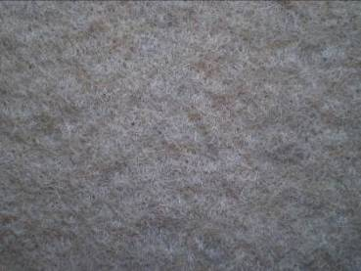  а | 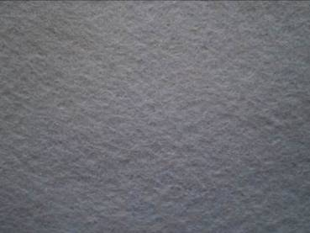  а | 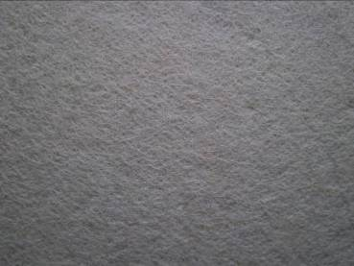  а
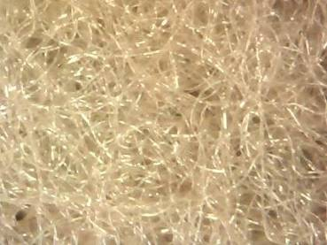  б | 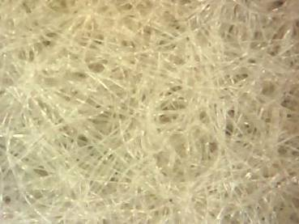  б | 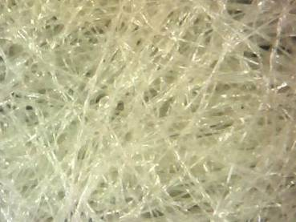  б
Рисунок 1 – Полотна неткані геотекстильні голкопробивні:
а – без збільшення, б – збільшення до 500х

Як видно з рис. 1, зразок 1 (а) має більш рихлу, розволокнену структуру, що пояснюється відсутністю термічної обробки; на фотографічному зображенні чітко проглядаються місця проколів голками. При збільшенні зразка 1 (б) видно, що волокна слабо орієнтовані, не витягнуті, на відміну від волокон зразків 2 і 3. У зразку 3 за рахунок застосування зв’язувальних сполук (наприклад, акрилостирольного латексу) та каландрування при температурі 212-220°С утворюється більш щільна структура, волокна орієнтовані, менш звиті.
Так, як нетканий матеріал найчастіше складається із декількох шарів волокон, прокладених вздовж прямих ліній і орієнтованих у різних напрямках, то для вивчення структури, необхідно визначити кількість шарів і орієнтацію волокон у них. Оскільки виконання даного завдання неможливе після кінцевої обробки матеріалу, застосовують метод визначення індексу кількості волокон на одиницю площі (an index of the number of fibers per unit area – INF) [3]. Під час проведення аналізу отриманого зображення структури полотна у прохідному світлі можна помітити, що деякі ділянки є більш прозорими, ніж інші (рис. 2).
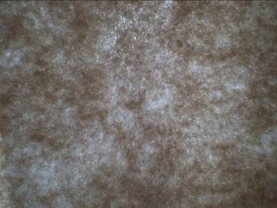 | 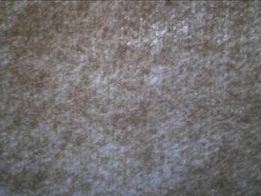 | 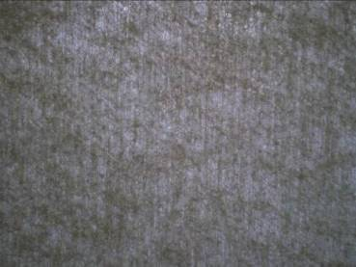
а | б | в
Рисунок 2 – Зображення структури полотна у прохідному світлі:
а – зразок 1; б – зразок 2; в – зразок 3
Чим більша кількість шарів, або число волокон у поперечному перерізі, тим темніше зображення. Беручи до уваги, що всі фотографічні зображення зразків НГМ були зафіксовані при однаковому збільшенні та інтенсивності світла, можна припустити, що кількість волокон на одиницю площі пропорційна світлу, що пройшло через полотно. Цю залежність можна оцінити на основі гістограм рівнів сірого кольору (рис. 3).
Рисунок 3 – Залежність кількості волокон на одиницю площі від частоти точок низького рівня сірого кольору

При однаковому значенні поверхневої густини досліджуваних НГМ найменша кількість затемнених ділянок зразка 1 пояснюється нерівномірним розподілом волокон по всій товщині полотна, їх слабкою орієнтацією. Зразки 2 і 3 мають орієнтоване розміщення волокон, тому на фотографічному зображенні ділянки із темнішим забарвленням займають більше пікселів, майже відсутнє чергування темних та світлих ділянок.
Таким чином, на структуру НГМ безпосередньо впливає процес їх виробництва. Полотна, що проходять додаткову обробку на каландрах та підлягають просочуванню, мають більш щільну структуру та орієнтовані волокна.

Список використаних джерел
1. Нетканые текстильные полотна: (Справочное пособие) / под ред. Е. Н. Бершев. – М.: Легпромбытиздат, 1987. – 400 с.
2. Пат. 2365687 Российская Федерация, МПК D04H1/46, D04H3/05. Нетканый иглопробивной материал и способ его изготовления / Белявцев А. Н., Файнер Д. И.; заявитель патентообладатель Белявцев А. Н., Файнер Д. И. - № 2007146790/12; заявл. 17.12.07; опубл. 27.08.2009, Бюл. № 24.
3. Aniruddha Mitra, Maria Cybulska, Bhuvenesh C. Goswami. Deformation Behavior and Structural Mechanics of Needle Punched Nonwovens. [Електронний ресурс]. – Режим доступу: URL: http://www.tappi.org. – Назва з екрану.

